10.11 Etätehtävä – Error logging

LUE ALLA OLEVAT Hyödylliset linkit:

Redirection:

<https://docs.microsoft.com/en-us/powershell/module/microsoft.powershell.core/about/about_redirection?view=powershell-7.2>

Output streams:

<https://docs.microsoft.com/en-us/powershell/module/microsoft.powershell.core/about/about_output_streams?view=powershell-7.2>

Johdanto

Joskus voi käydä niin, että sinulla on skripti joka ajetaan automaattisesti päivittäin, mahdollisesti useammalla eri tietokoneella, joka automatisoi jonkin tehtävän. Voi olla että skripti on toiminut testattaessa ilman ongelmia, ja on ollut käytössä pitkään. Eräänä päivänä huomaat kuitenkin että skripti ei ole toiminut toivotulla tavalla. Tämän varalta skripteissä olisi hyvä olla toiminto joka kirjaa virheet lokitiedostoon (aka. error log).

Tehtävissä on annettu esimerkkiskripti, joka tuottaa sekä onnistuneita tuloksia (success output), että virheitä (error output).

Tehtävä 1

Tehtäväkansiossa on skripti joka tuottaa onnistuneita tuloksia (success) ja virheitä (error).

Muokkaa skriptiä siten, että

* Onnistunut output menee **results.txt** nimiseen tiedostoon
* Virhesanomat menevät **errors.txt** nimiseen tiedostoon

Alla on kuvakaappaus lopputuloksesta

Kun .ps1 skripti on valmis ja olet testannut sen toimivuuden, **tallenna se .txt muodossa**

Tehtävä 2

Tehtäväkansiossa on skripti joka tuottaa onnistuneita tuloksia (success) ja virheitä (error).

Muokkaa skriptiä siten, että

* Onnistunut output menee **results.txt** nimiseen tiedostoon
* Virhesanomat menevät **errors.txt** nimiseen tiedostoon

Alla on kuvakaappaus lopputuloksesta

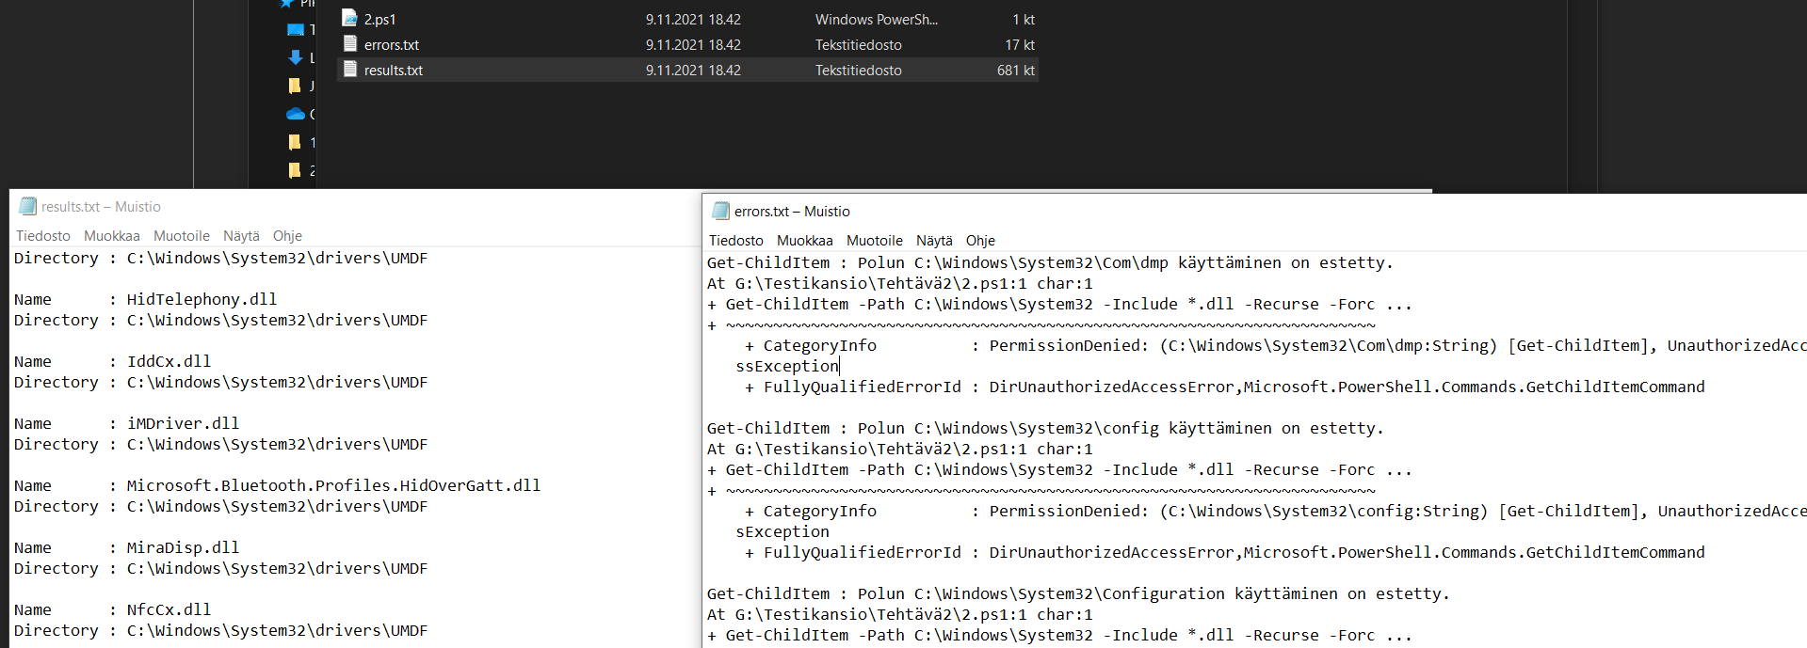

Kun .ps1 skripti on valmis ja olet testannut sen toimivuuden, **tallenna se .txt muodossa**